Министерство науки и высшего образования Российской Федерации

Федеральное государственное бюджетное образовательное учреждение

высшего образования

«Ивановский государственный энергетический университет

имени В. И. Ленина»

Кафедра ПОКС

**Лабораторная работа №7**

Выполнила: студентка 1-41** Игитян Т.А.

Проверил: Зубков В. П.

Иваново 2022

**Условие задачи**

Разработать на HTML приложение, находящее один корень уравнения ax3 + bx2 + cx + d = 0 с точностью 0.1 методом секущих. В коде на HTML вводить значения переменных a, b, c, d, а также выводить результат. Расчет реализовать на языке Javascript.

Методические указания к методу секущих

Алгоритм вычисления состоит в следующем:

xn+1 = (xn-1*f(xn) - xn*f(xn-1))/(f(xn)-f(xn-1))

**Анализ задачи**

Для реализации этой работы понадобились следующие css стили:

* *border-left -* позволяет одновременно установить толщину, стиль и цвет левой границы элемента.
* *border-bottom* -  позволяет одновременно установить толщину, стиль и цвет нижней границы элемента.
* *transform-origin -* указывает начало координат преобразования (трансформации) элемента, которое применяет двухмерные или трехмерные трансформации к элементу (функции преобразования элемента).
* *animation-delay -* устанавливает время ожидания перед запуском цикла анимации.

**Исходный код**

**index.html**

<!DOCTYPE *html*>

<html *lang*="en">

  <head>

    <meta *charset*="UTF-8" />

    <meta *http-equiv*="X-UA-Compatible" *content*="IE=edge" />

    <meta *name*="viewport" *content*="width=device-width, initial-scale=1.0" />

    <title>Document</title>

    <script *src*="script.js"></script>

  </head>

  <body>

    blabla

  </body>

</html>

**script.js**

const a = 3,

  b = 7,

  c = 4,

  d = 1,

  E = 0.1;

let x1 = 1,

  x2 = 100,

  res,

  y;

const f = (x) => {

*return* a * Math.pow(x, 3) + b * Math.pow(x, 2) + c * x + d;

};

const calculate = () => {

*do* {

    y = res;

    res = x2 - ((x2 - x1) / (f(x2) - f(x1))) * f(x2);

    x1 = x2;

  } *while* (Math.abs(y - res) >= E);

  alert(res);

};

calculate();

**Демонстрация результатов**

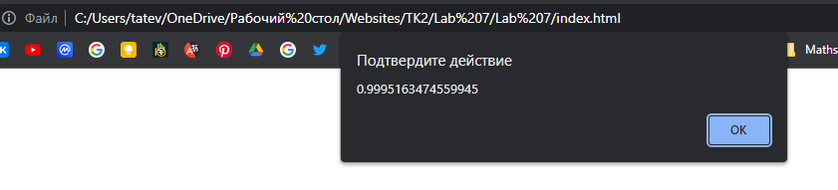

Рисунок 1.Скриншот работы в

веб-браузере Google Chrome

**Заключение**

Результатом выполнения данной лабораторной работы является 3D-пирамиду, расположенную вертикально. В целом в ходе работы я освоила навыки по работе со стилями.